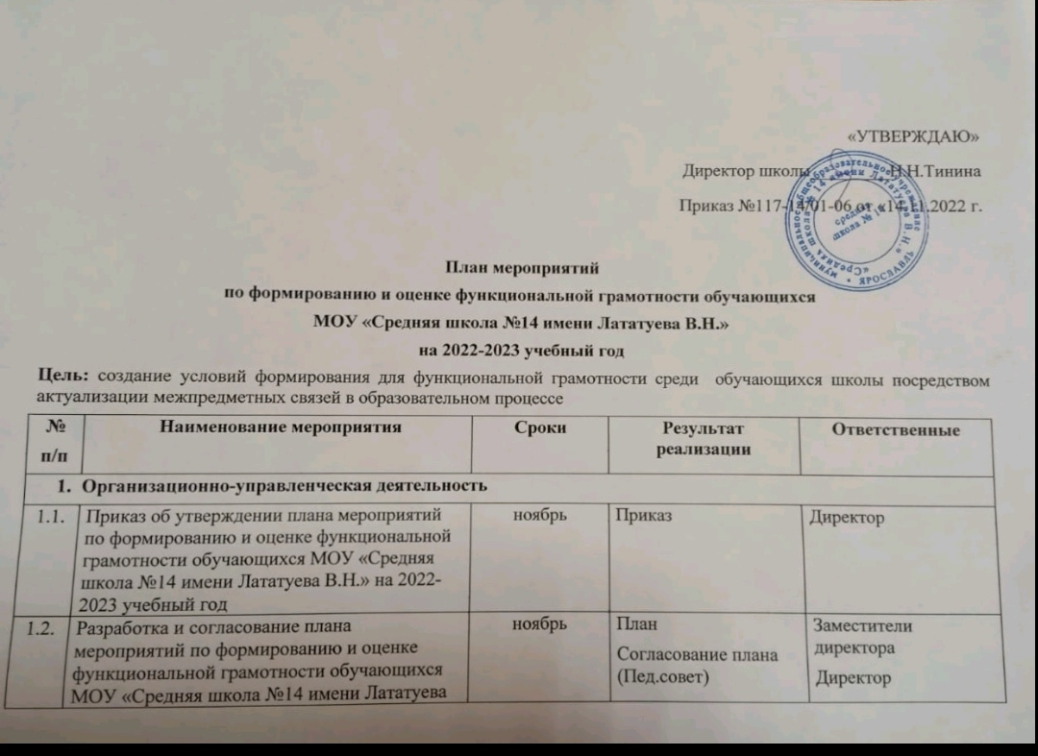
«УТВЕРЖДАЮ»
Директор школы_________Н.Н.Тинина
Приказ №117-14/01-06 от «14.11.2022 г.

План мероприятий
по формированию и оценке функциональной грамотности обучающихся
МОУ «Средняя школа №14 имени Лататуева В.Н.»
на 2022-2023 учебный год
Цель: создание условий формирования для функциональной грамотности среди обучающихся школы посредством актуализации межпредметных связей в образовательном процессе
№  п/п | Наименование мероприятия | Сроки | Результат реализации | Ответственные
- Организационно-управленческая деятельность
1.1. | Приказ об утверждении плана мероприятий  по формированию и оценке функциональной грамотности обучающихся МОУ «Средняя школа №14 имени Лататуева В.Н.» на 2022-2023 учебный год | ноябрь | Приказ | Директор
1.2. | Разработка и согласование плана мероприятий по формированию и оценке функциональной грамотности обучающихся МОУ «Средняя школа №14 имени Лататуева В.Н.» на 2022-2023 учебный год | ноябрь | План  Согласование плана (Пед.совет) | Заместители директора  Директор
1.3. | Проведение Методического совета для руководителей ШМО школы «Организация работы по формированию и оценке функциональной грамотности обучающихся» | ноябрь | Проведен Методический совет  Скорректированы планы работы ШМО и педагогических работников | Заместители директора  Директор  Руководители ШМО
1.4. | Проведение совещания «Проектно-исследовательская деятельность как средство повышения функциональной грамотности» | Декабрь | Проведено совещание | Курина Т.К., зам.директора по УВР
1.5. | Организация и проведение информационно-просветительской работы с участниками образовательных отношений | В течение учебного года | Размещена информация на сайте школы | Заместители директора
1.6. | Проведение родительского собрания «Государственная итоговая аттестация выпускников 9-х классов в 2023 году. Метапредметные результаты ФГОС в контексте международного сопоставительного исследования «PIZA»» | ноябрь | Проведено родительское собрание | Титова Ю.С., зам.директора по УВР
1.7. | Проведение мониторинга реализации плана мероприятий по формированию и оценке функциональной грамотности обучающихся школы | 2 раза в год | Информационно-аналитическая справка | Заместители директора
1.8. | Посещение и анализ учебных занятий в целях оценки подходов к проектированию метапредметного содержания и формирования функциональной грамотности | В течение учебного года | Наличие на уроках метапредметного содержания и формирования функциональной грамотности | Заместители директора  Руководители ШМО
1.9. | Информационно-методическое сопровождение мероприятий, направленных на формирование и оценку функциональной грамотности обучающихся школы | В течение учебного года | Размещены на сайте школы:  - новости о проведенных мероприятиях;  - информационные, нормативные и методические материалы | Заместители директора  Руководители ШМО  Педагогические работники
1.10 | Проведение совещания «Оценка функциональной грамотности посредством защиты индивидуальных учебных проектов обучающихся 9-10-х классов» | Апрель | Проведено совещание  Выявлен уровень сформированности функциональной грамотности у обучающихся 9-10- классов (УУД) | Курина Т.К., зам.директора по УВР
1.11. | Проведение собеседования с руководителями ШМО о результатах работы по формированию и оценке функциональной грамотности обучающихся школы за 2022-2023 учебный год | Май | Проведено собеседование | Директор  Заместители директора  Руководители ШМО
1.12. | Работа по апробации контрольно-измерительных материалов, сформированных на базе электронного банка заданий для оценки читательской грамотности обучающихся 5-9 классов | По отдельному графику ЦОиККО | Пройдена апробация контрольно-измерительных материалов | Мальцева Л.В., зам.директора по УВР
1.13. | Анализ результатов ВПР и ГИА основного общего образования | Июнь, июль | Проведен анализ ВПР и ГИА  Выявлен уровень овладения метапредметных результатов | Заместители директора
- Повышение квалификации педагогических и руководящих работников по вопросам формирования и оценке функциональной грамотности обучающихся
2.1. | Участие в семинарах (вебинарах), конференциях по вопросам формирования и оценке функциональной грамотности обучающихся | В течение учебного года | Принято участие | Заместители директора  Педагогические работники
2.2. | Методический семинар для педагогов «Моя школа» | январь | Проведен семинар | Заместители директора  Ответственные за ЦОС
2.3. | Обеспечение прохождения педагогическими и руководящими работниками КПК по вопросам формирования и оценке функциональной грамотности обучающихся | В течение учебного года | Прохождение КПК | Курина Т.К., зам.директора по УВР
2.4. | Проведение педагогических советов:  - «Организация работы с детьми с особыми образовательными потребностями»;  - «Функциональная грамотность как новое качество современного образования». | Ноябрь, 2022  Февраль, 2023 | Проведены педагогические советы | Заместители директора
- Трансляция эффективных практик по формированию функциональной грамотности обучающихся
3.1. | Проведение открытых уроков «Формирование читательской грамотности: День единого текста» | Ноябрь | Проведены 4 урока по формированию читательской грамотности | Курина Т.К., зам.директора по УВР  Занина О.В., учитель математики,  Ходунов В.В., учитель географии  Кахраманов Р.А., Удодова Е.В., Николаева И.С., учителя английского языка  Капустина С.А., учитель начальных классов
3.3. | Проведение открытых уроков в рамках МИП ««Сетевое взаимодействие образовательных организаций общего и профессионального образования педагогической направленности  как условие совершенствования профессиональной подготовки будущих педагогов на этапе обучения и привлечения молодых специалистов в муниципальную систему образования» для студентов Ярославского педагогического колледжа | Декабрь | Проведено 6 уроков по формированию различных видов функциональной грамотности | Курина Т.К., зам.директора по УВР  Русов А.В., учитель математики  Ходунов В.В., учитель географии  Городнова Д.Д., Захарычева В.Ю., Тарасенкова Е.С., учителя начальной школы  Солнцев М.С., учитель физкультуры
3.4. | Презентация опыта работы педагогов по формированию и оценке функциональной грамотности обучающихся в рамках Методической панорамы | Февраль-март | Проведены мероприятия | Заместители директора  Руководители ШМО, педагогические работники
3.5. | Участие педагогических работников в Панораме педагогического опыта «Технологии формирования функциональной грамотности – ресурс в достижении нового качества образования» | Март | Принято участие в Панораме педагогического опыта | Заместители директора  Руководители ШМО  Педагогические работники
3.6. | Участие в региональных конкурсах методических разработок по формированию функциональной грамотности | По отдельному графику  ГАУ ДПО ЯО ИРО | Принято участие | Заместители директора  Руководители ШМО  Педагогические работники
- Разработка методического обеспечения по формированию и оценке функциональной грамотности
4.1. | Создание методической копилки по вопросам формирования и оценки функциональной грамотности | В течение учебного года | Создана методическая копилка | Руководители ШМО  Педагогические работники
4.2. | Проведение консультаций для педагогов по вопросам формирования и оценки функциональной грамотности | В течение учебного года | Проведены консультации | Заместители директора  Руководители ШМО
4.3. | Размещение методических материалов педагогов на сайте школы | В течение учебного года | Размещены методические материалы | Руководители ШМО  Педагогические работники

